**赢时胜电子对账管理软件V4.5**

**操作手册**

**文档修订记录**

|  |  |  |  |  |  |  |
| --- | --- | --- | --- | --- | --- | --- |
| **版本编号或者更改记录编号** | **变化状态** | **简要说明(变更内容和变更范围)** | **日期** | **变更人** | **批准日期** | **批准人** |
| V1.0 | C | 新建 | 2018-12-15 | 朱才骞 |  |  |
|  |  |  |  |  |  |  |
|  |  |  |  |  |  |  |
|  |  |  |  |  |  |  |
|  |  |  |  |  |  |  |
|  |  |  |  |  |  |  |
|  |  |  |  |  |  |  |

*变化状态：C-创建,A-新增,M-修改,D-删除

深圳市赢时胜信息技术股份有限公司

目录

1 功能描述 3

2 操作流程 3

2.1 电子对账流程 3

2.2 操作流程图 4

3 详细功能模块描述 5

3.1 深证通伺服器设置 5

3.1.1 概述 5

3.1.2 查询输入条件 5

3.1.3 查询输出 5

3.1.4 界面操作项 5

3.1.5 界面原型图 6

3.1.6 业务规则 6

3.2 电子对账参数设置 6

3.2.1 概述 6

3.2.2 查询输入条件 6

3.2.3 查询输出 7

3.2.4 界面操作项 7

3.2.5 界面原型图 8

3.2.6 业务规则 8

3.3 电子对账报表配置 8

3.3.1 概述 8

3.3.2 查询输入条件 8

3.3.3 查询输出 9

3.3.4 界面操作项 9

3.3.5 界面原型图 10

3.3.6 业务规则 10

3.4 对账指标关联 10

3.4.1 概述 10

3.4.2 指标关联设置 11

3.4.3 指标个性设置 12

3.5 产生电子对账 14

3.5.1 概述 14

3.5.2 查询输出 15

3.5.3 界面操作项 15

3.5.4 界面原型图 15

3.5.5 业务规则 15

3.6 电子对账管理 15

3.6.1 概述 15

3.6.2 查询输出 16

3.6.3 界面操作项 16

3.6.4 处理流程图 17

3.6.5 界面原型图 17

3.6.6 业务规则 18

# 功能描述

业务人员通过深证通伺服器发送电子对账数据至托管行进行对账，托管行通过深证通伺服器返回对账结果（电子对账数据与托管行数据对账一致或不一致）

# 操作流程

## 电子对账流程

步骤1：前提：估值4.5系统估值报表生成、统计分析、财务报表生成完毕

步骤2：深证通伺服器设置

步骤3：电子对账参数设置

步骤4：电子对账报表配置（财务报表配置）

步骤5：对账指标关联

步骤6：选择组合、日期生成电子对账数据

步骤7：发送电子对账数据

步骤8：接收托管行反馈信息（对账一致或对账不一致）

## 操作流程图

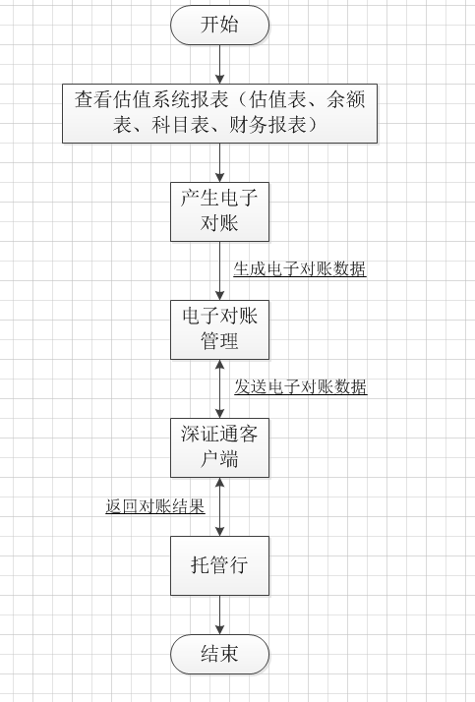

# 详细功能模块描述

## 深证通伺服器设置

### 概述

该菜单的功能用于设置本方深证通账户信息（源USERID，源APPID，APPID发送密码以及伺服器程序的ip地址和端口。

伺服器主备信息可以配置多个，用于对接多个伺服器程序，优先发送至“主机”伺服器。

### 界面原型图

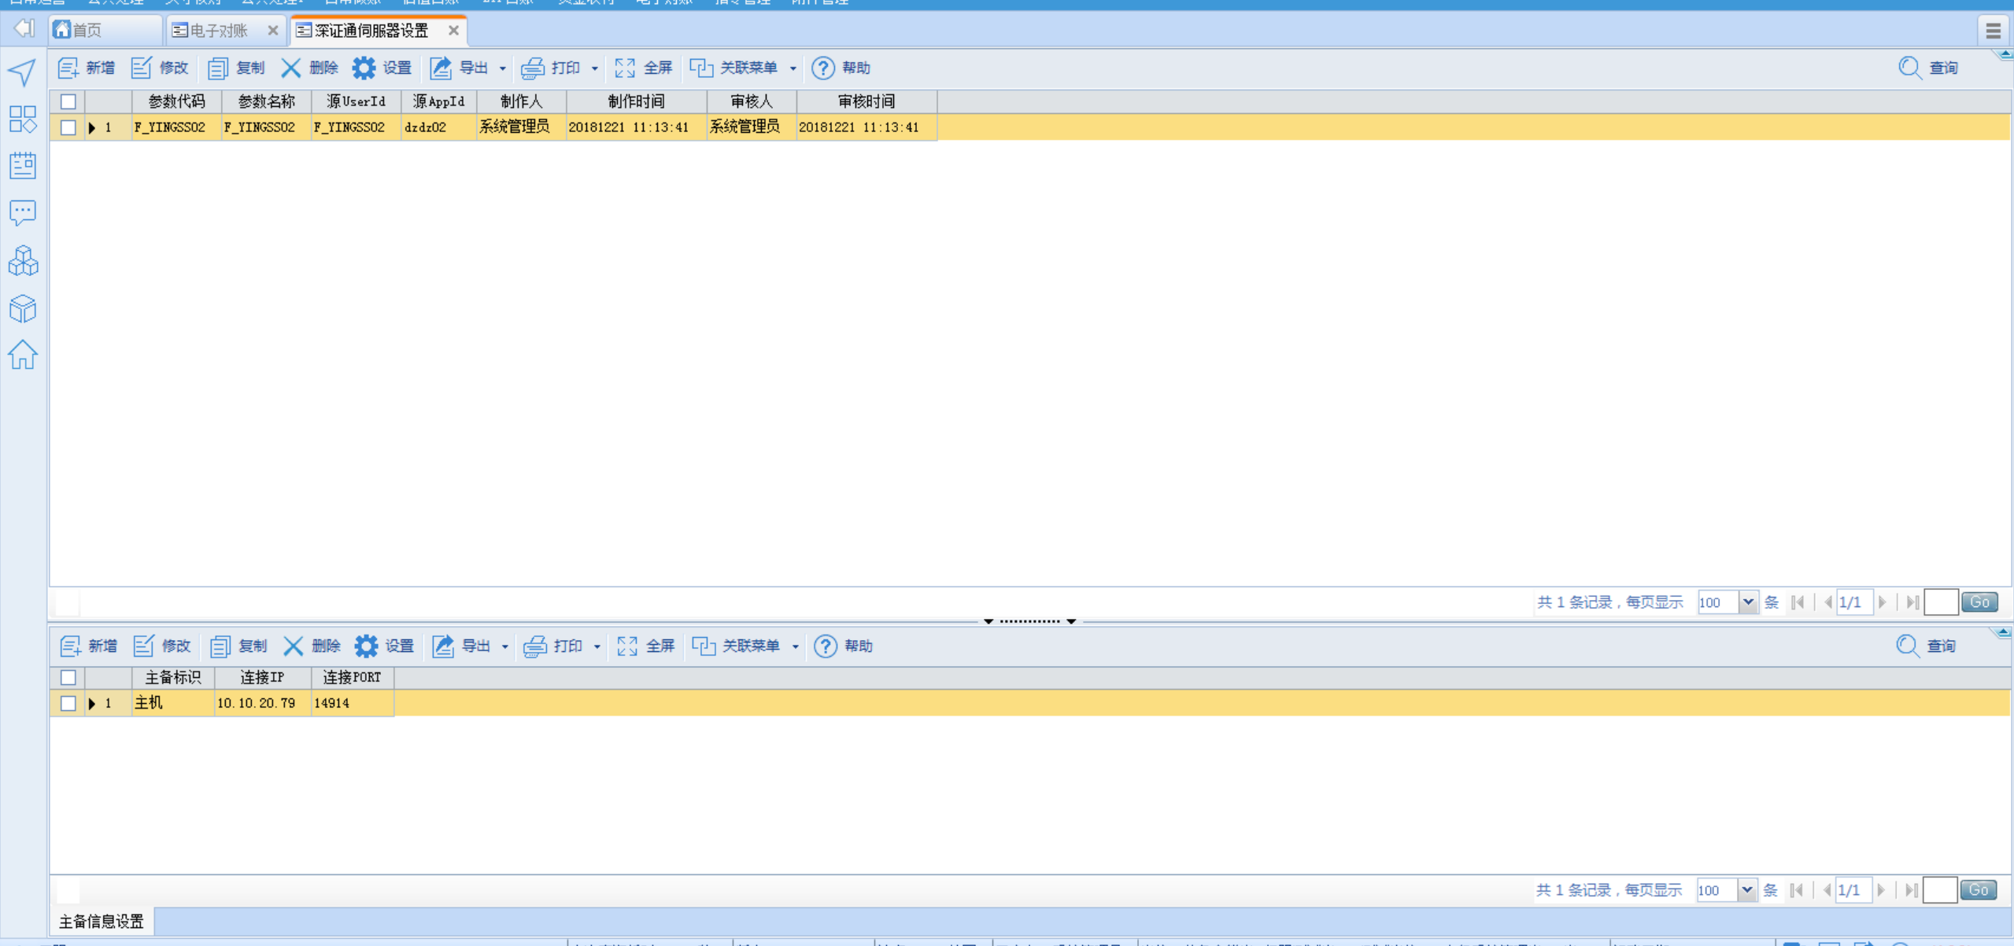

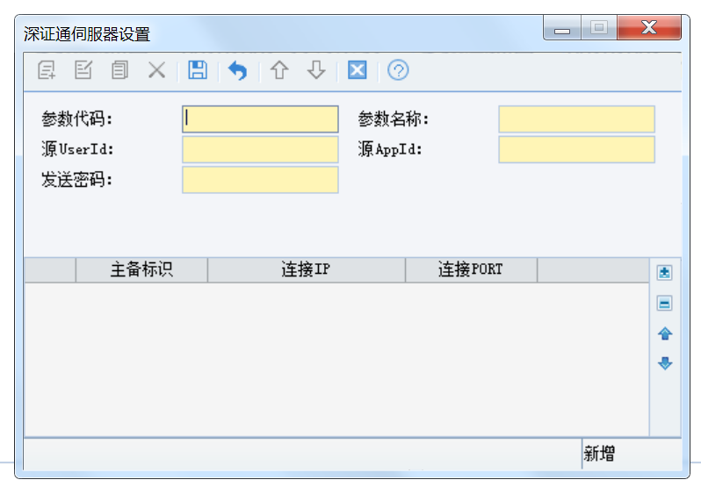

### 输入参数

|  |  |  |  |  |  |  |
| --- | --- | --- | --- | --- | --- | --- |
| **数据名称** | **输入/输出** | **数据类型** | **表现形式** | **是否必输** | **数据约束** | **备注** |
| 参数代码 | 输入 | 字符（C） | 文字框 | 是 | 唯一性约束 | 自定义 |
| 参数名称 | 输入 | 字符（C） | 文字框 | 是 |  | 自定义 |
| 源UserId | 输入 | 字符（C） | 文字框 | 是 |  | 本方深证通userid |
| 源AppId | 输入 | 字符（C） | 文字框 | 是 |  | 本方深证通appid |
| 发送密码 | 输入 | 字符（C） | 文字框 | 是 |  | 本方深证通appid对应发送密码 |
| 主备标识 | 输入 | 字符（C） | 文字框 | 否 |  | 设置主备机伺服器（优先发送主机） |
| 连接IP | 输入 | 字符（C） | 文字框 | 是 |  | 伺服器所在机器IP |
| 连接Port | 输入 | 字符（C） | 文字框 | 是 |  | 伺服器开放连接端口 |

参数代码：可自己定义

参数名称：可自己定义

源UserId：管理人的USERID

源AppId：管理人的APPID

发送密码：管理人的APPID对应配置在mr.ini的APPINFO

公司ID: 托管人分配给管理人的公司代码，工行必须填写正确

证书ID: 托管人分配给管理人的证书ID，民生银行必须填写正确

主备标识：伺服器主备机设置，优先发送至主机，主机不通，发送备机

连接IP: 伺服器所在电脑IP

连接PORT：伺服器开放的监听端口

## 电子对账参数设置

### 概述

该菜单的功能用于配置对接的托管机构的深证通账户信息（目标USERID，目标APPID，公司代码，证书代码）及选择本方使用哪个深证通账户与托管机构对接。

### 界面原型图

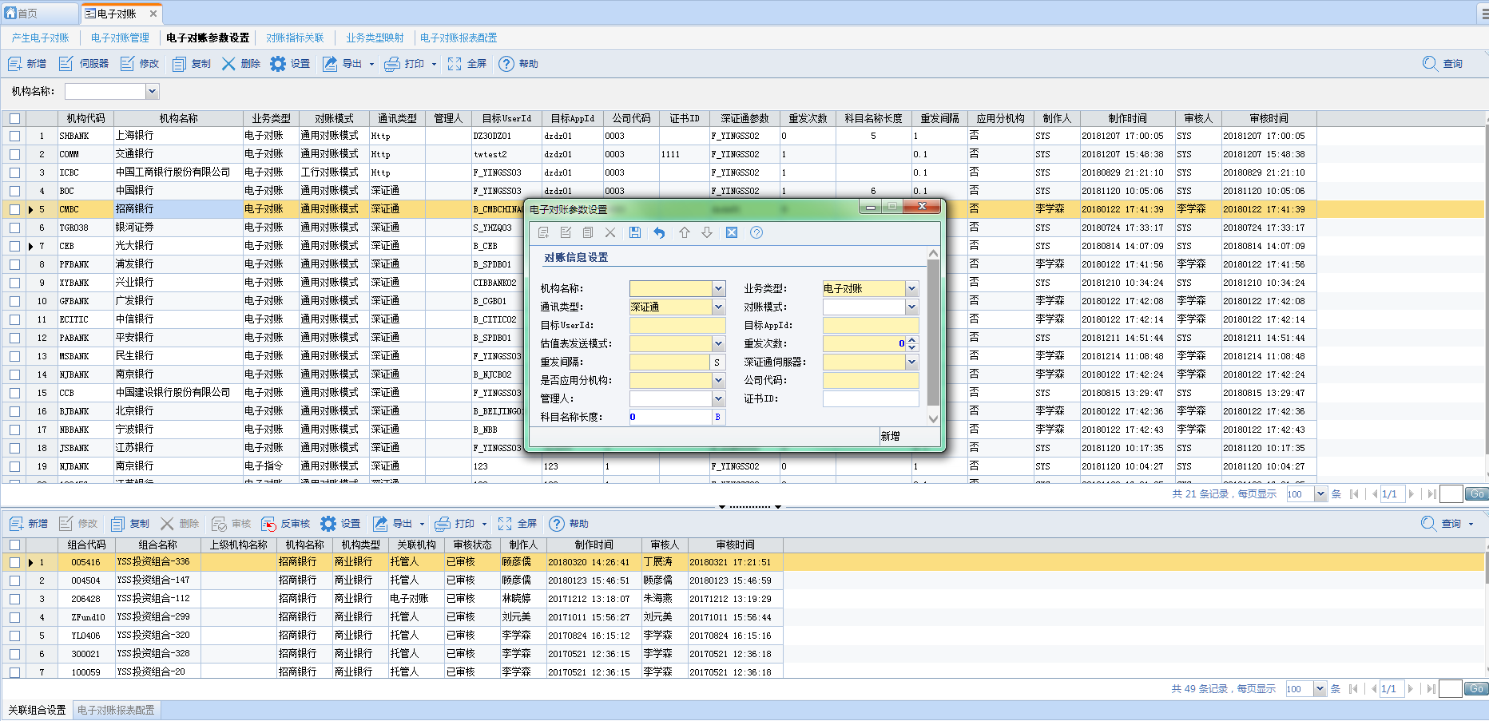

### 输入参数

|  |  |  |  |  |  |  |
| --- | --- | --- | --- | --- | --- | --- |
| **数据名称** | **输入/输出** | **数据类型** | **表现形式** | **是否必输** | **数据约束** | **备注** |
| 机构名称 | 输入 | 字符（C） | 下拉框 | 是 |  | 农业银行、中国银行、交通银行等托管机构 |
| 业务类型 | 输入 | 字符（C） | 下拉框 | 是 |  | 电子对账、银企直连、电子指令 |
| 通讯类型 | 输入 | 字符（C） | 下拉框 | 是 |  | 深证通、socket、互联网 |
| 对账模式 | 输入 | 字符（C） | 下拉框 | 否 |  | 通用对账模式、工行对账模式 |
| 目标UserID | 输入 | 字符（C） | 文字框 | 是 |  | 目标用户深证通userID |
| 目标AppID | 输入 | 字符（C） | 文字框 | 是 |  | 目标用户深证通AppID |
| 估值表发送模式 | 输入 | 字符（C） | 下拉框 | 是 |  | 发送估增科目、不发送估增科目 |
| 重发次数 | 输入 | 数字 | 文字框 | 是 |  | 自定义 |
| 重发间隔 | 输入 | 数字 | 文字框 | 是 |  | 自定义 |
| 深证通伺服器 | 输入 | 字符（C） | 下拉框 | 是 |  | 深证通伺服器设置中配置的参数 |
| 是否应用分机构 | 输入 | 字符（C） | 下拉框 | 是 |  | 是、否 |
| 公司代码 | 输入 | 字符（C） | 文字框 | 是 |  | 托管行标识管理公司的公司代码，民生银行、工行必输 |
| 科目名称长度 | 输入 | 字符（C） | 文字框 | 是 |  | 托管行对科目名称长度有要求时，发送托管从后往前截取 |

托管机构：托管机构代码

业务类型：电子对账或电子指令

通讯类型：深证通、socket、http

对账模式：通用模式，若托管行为工商银行，则选择工行模式

目标UserId：托管人的USERID

目标AppId：托管人的APPID

公司代码: 托管人分配给管理人的公司代码，工行必须填写正确

估值表发送模式：发送估值表时是否发送估增科目

重发间隔：发送电子对账是重发间隔

重发次数：发送失败，重发次数

是否应用分机构：该配置是否该分级机构可共用

深圳通伺服器：关联伺服器的配置

管理人：该配置是否只应用于某个管理人（默认为空）

## 电子对账报表配置

### 概述

设置与电子对账财务报表关联的估值系统财务报表，如果设置了组合信息那就只有特定组合可以用，如果不设置组合信息那就对所有组合都有效。

### 界面原型图

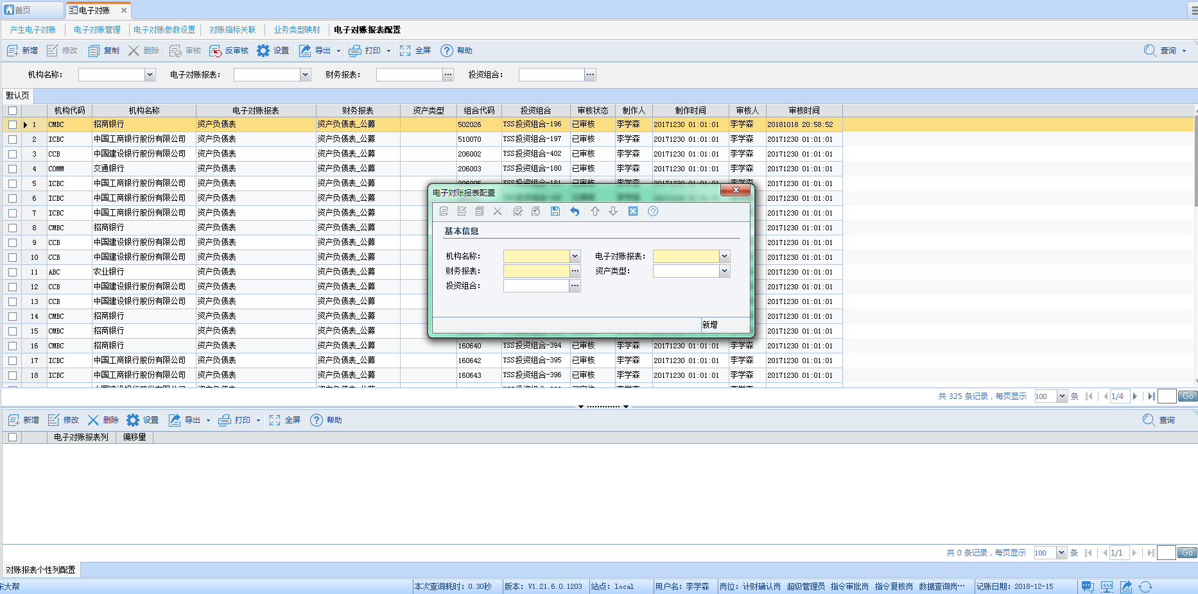

### 输入参数

|  |  |  |  |  |  |  |
| --- | --- | --- | --- | --- | --- | --- |
| **数据名称** | **输入/输出** | **数据类型** | **表现形式** | **是否必输** | **数据约束** | **备注** |
| 机构名称 | 输入 | 字符（C） | 下拉框 | 是 |  | 交通银行、工商银行、中国银行等托管机构 |
| 电子对账报表 | 输入 | 字符（C） | 下拉框 | 是 |  | 估值表、科目表、余额表、利润表、所有者权益（基金净值）变动表、资产负债表 |
| 财务报表 | 输入 | 字符（C） | 下拉框 | 是 |  | 利润表、所有者权益变动表、资产负债表等 |
| 投资组合 | 输入 | 字符（C） | 下拉框 | 否 |  | 产品组合 |

## 对账指标关联

### 概述

1.指标关联设置：设置各指标项的指标代码、指标名称等元素

2.指标个性设置：设置个性化指标项（比如设置某个指标的数量、成本、市值、行情等指标元素不生成。也可以设置某个指标项不发送。）。如果设置了组合信息那就只对特定组合起作用，如果不设置组合信息那就对所有组合都有效。

### 公共指标关联

#### 界面原型图

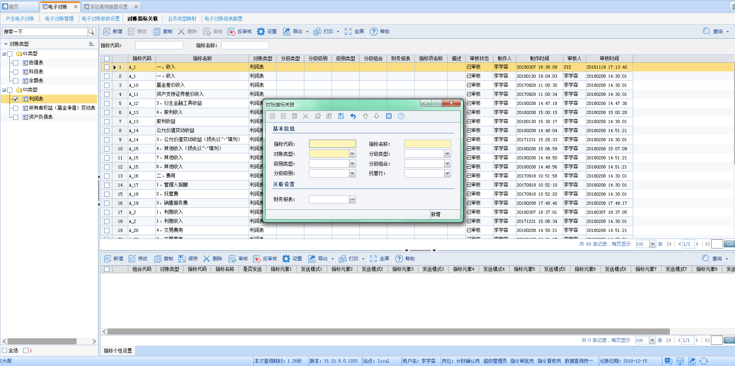

#### 输入参数

|  |  |  |  |  |  |  |
| --- | --- | --- | --- | --- | --- | --- |
| **数据名称** | **输入/输出** | **数据类型** | **表现形式** | **是否必输** | **数据约束** | **备注** |
| 指标代码 | 输入 | 字符（C） | 数字 | 是 |  | 自定义 |
| 指标名称 | 输入 | 字符（C） | 文字框 | 是 |  | 自定义 |
| 对账类型 | 输入 | 字符（C） | 下拉框 | 是 |  | 估值表、科目表、余额表、利润表、所有者权益变动表、资产负债表 |
| 分级类型 | 输入 | 字符（C） | 下拉框 | 否 |  | 费率类型、费率类型(RQFII)、创新类型、币种类型、中港类型 |
| 分级级别 | 输入 | 字符（C） | 下拉框 | 否 |  | 费率类型：申购赎回份额、销售费率份额  费率类型(RQFII)：基准份额、普通份额  创新类型：优先级别、普通级别、进取级别、看涨级别、看跌级别  币种类型：组合货币、非组合货币  中港类型：组合货币、非组合货币 |
| 分级组合 | 输入 | 字符（C） | 下拉框 | 否 |  | 各组合的分级组合 |
| 指标项名称 | 输入 | 字符（C） | 下拉框 | 否 |  | 资产净值、单位净值、期初单位净值等 |
| 托管行 | 输入 | 字符（C） | 下拉框 | 否 |  | 交通银行、中国银行等托管机构 |

### 个性指标关联

#### 界面原型图

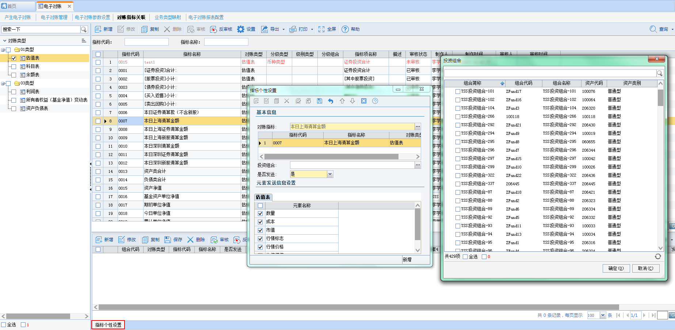

#### 输入参数

|  |  |  |  |  |  |  |
| --- | --- | --- | --- | --- | --- | --- |
| **数据名称** | **输入/输出** | **数据类型** | **表现形式** | **是否必输** | **数据约束** | **备注** |
| 对账指标 | 输入 | 字符（C） | 下拉框 | 是 |  | 资产净值、单位净值、期初单位净值等指标项 |
| 投资组合 | 输入 | 字符（C） | 下拉框 | 否 |  | 产品组合 |
| 是否发送 | 输入 | 字符（C） | 下拉框 | 是 |  | 是、否 |
| 元素名称 | 输入 | 字符（C） | 勾选 | 否 |  | 数量、成本、市值、行情、估值增值、成本占净值比、市值占净值比 |

## 产生电子对账

### 概述

选择组合、日期、报表名称（日报、月报、季报、半年报、年报）点击执行生成电子对账报表。

### 界面原型图

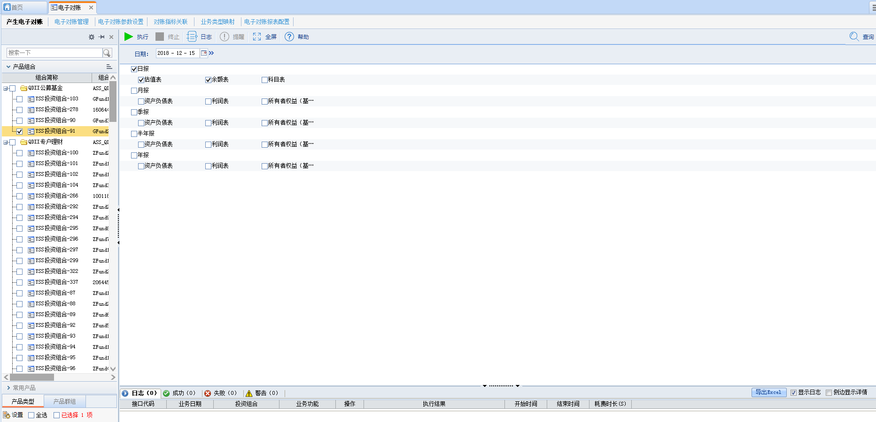

### 业务规则

1.点击日志按钮，可以查看某一天执行过的所有数据的执行结果。

## 电子对账管理

### 概述

1.未生成页面：显示查询组合在选定日期内所有的未生成数据（可以选择数据点击生成）。

2.待发送页面：显示查询组合在选定日期内已生成的所有数据（可以选择数据点击发送）。

3.发送未完成页面：显示已发送的没有设置电子对账参数的数据。

4.等待托管反馈页面：显示已发送成功但托管行没有返回信息的数据。

5.反馈不一致页面：显示已发送成功但托管行反馈对账不一致的数据。

6.反馈一致页面：显示已发送成功并且托管行反馈对账一致的数据。

7.总览页面：显示所有未生成、已生成、发送未完成、等待托管反馈、对账一致、对账不一致数据。

### 查询输出

发送成功或失败

### 界面操作项

生成功能：勾选未生成数据点击生成，跳转至产生电子对账界面。

对账一致功能：勾选对账不一致的数据，点击对账一致，弹出操作界面，保存成功，数据变成对账一致数据。

其他对账功能：勾选数据点击其他对账，该数据所在组合添加至其他对账页面。

解除限制功能：勾选组合点击解除限制，该组合开放对账功能。

发送功能：勾选已生成数据点击发送，数据通过深证通伺服器发展托管行。

审核功能：选择要审核的对账数据，单击“审核”按钮，将未审核的数据进行审核。

反审核功能：选择要反审核的对账数据，单击“反审核”按钮，将以审核的数据变为未审核状态。

删除功能：选择要删除的对账数据，单击“删除”按钮，删除选择的数据。

导出功能：选择要导出的对账数据，单击“导出”按钮，导出选择的数据。

打印功能：选择要打印的对账数据，单击“打印”按钮，打印选择的数据。

查询功能：选择或输入筛选条件，单击“查询”按钮，查询符合条件的对账数据。

### 处理流程图

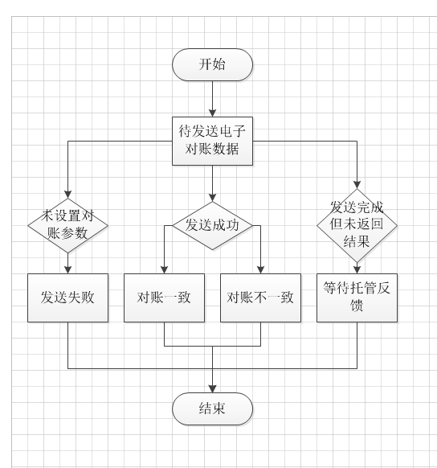

### 界面原型图

